Муниципальное образование «Волочаевское сельское поселение»
Смидовичского муниципального района
Еврейской автономной области

СОБРАНИЕ ДЕПУТАТОВ

РЕШЕНИЕ
21.02.2017 № 198

с. Партизанское

О внесении изменений в Положение об обеспечении доступа к информации о деятельности органов местного самоуправления муниципального образования «Волочаевское сельское поселение», утвержденное решением Собрания депутатов от 21.10.2009 № 112

В соответствии с федеральными законами от 06.10.2003 № 131-ФЗ «Об общих принципах организации местного самоуправления в Российской Федерации», от 09.02.2009 № 8-ФЗ «Об обеспечении доступа к информации о деятельности государственных органов и органов местного самоуправления» и Уставом муниципального образования «Волочаевское сельское поселение» Собрание депутатов сельского поселения
РЕШИЛО:
1.Внести в Положение об обеспечении доступа к информации о деятельности органов местного самоуправления муниципального образования «Волочаевское сельское поселение», утвержденное решением Собрания депутатов от 21.10.2009 № 112 следующие изменения:
1.1. В подпункте 2.1 пункта 2:
1.1.1. В абзаце пятом слова «на заседаниях коллегиальных органов местного самоуправления,» - исключить;
1.1.2. Дополнить абзацем следующего содержания:
«- размещение органами местного самоуправления информации о своей деятельности в сети «Интернет»».
1.2. Пункт 4 дополнить подпунктом 4.4. следующего содержания:
«4.4. Информация о деятельности органов местного самоуправления предоставляется органами местного самоуправления неограниченному кругу лиц посредством ее размещения в сети «Интернет» в форме открытых данных».
2. Опубликовать настоящее решение в Информационном бюллетене Волочаевского сельского поселения.
3. Настоящее решение вступает в силу после дня его официального опубликования.

Глава сельского поселения | 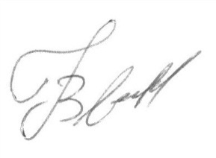 | Е.Н. Волокитин

